

**Instituto Tecnológico y de Estudios Superiores de Monterrey**

**Entregable Final**

César Augusto Cornejo Orozco                  A01018124

Gráficas Computacionales (TC32022)

Profesor Luis Palomino Ramírez

Grupo 1

# Índice

Descripción del Proyecto ………………………………………………………………………… 3 Arquitectura de la aplicación ………………………………………………………………………… 3

Implementación ………………………………………………………………………… 4

Manual de Usuario ………………………………………………………………………… 4

Cambiar color o forma………………………………………………………………………… 5

Obtención y perdida de puntos….…….……………………………………………………… 5

Degradación de nivel ………………………………………………………………………… 5

Anexo ………………………………………………………………………… 6

# Descripción del Proyecto

Juego en 3D para el aprendizaje y práctica de la combinación de colores, específicamente utilizando la teoría de color aditiva. Por medio de librerías como GLUT, el usuario es capaz de interactuar con el juego por medio del teclado para escoger los valores deseados y ver un despliegue en tiempo real de sus estadísticas para seguir en el juego.

El juego se maneja por medio de una lógica de niveles, por lo que el usuario deberá completar logros que se vuelven cada vez más difíciles. Para este aumento de dificultad, se utiliza tanto colores, como identificación de formas y la velocidad o tiempo de reacción del usuario.

Para terminar, el juego mantiene informado al jugador por medio de mensajes de texto sobre diferente información como son instrucciones y su puntuación.

La visualización de la figura y su color actual se manejan por medio de figuras auto generadas en 3D, iluminación cambiante a petición del usuario y una animación constante de las figuras utilizando transformaciones con la librería de GLM.

# Arquitectura de la aplicación

Requisitos en Anexo.

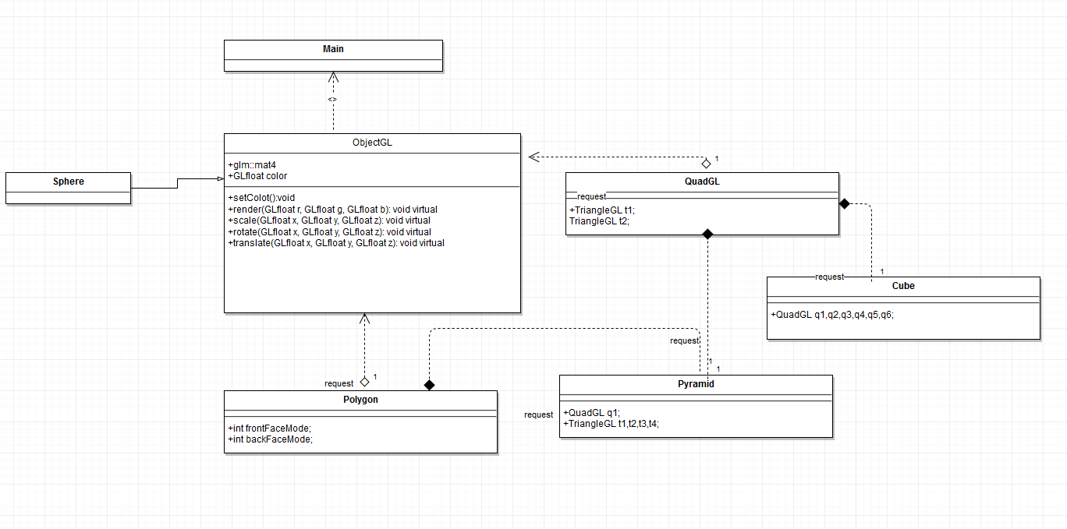

Arquitectura lógica:

Las diferentes figuras capaces de ser generadas se encuentran en sus respectivas clases las cuales pueden o no heredar de clases más generales como lo son el cuadrado o el polígono.

La programación principal del juego se encuentra reunida en la clase main, donde se modularizó de manera que algunos métodos se encargan de la lógica del juego y otras de desplegar solo la información resultante.

Arquitectura física:

Se creó un programa para computadora, el cual es capaz de trabajar de manera local solamente y limitado a un usuario a la vez.

# Implementación

Se implementó utilizando el programa de Visual Studio, los archivos del proyecto se pueden entontrar en la siguiente liga:

Repositorio - <https://github.com/CsrCornejo/paintGL.g>

# Manual de usuario

Al inicio del programa, se puede observar la siguiente vista:

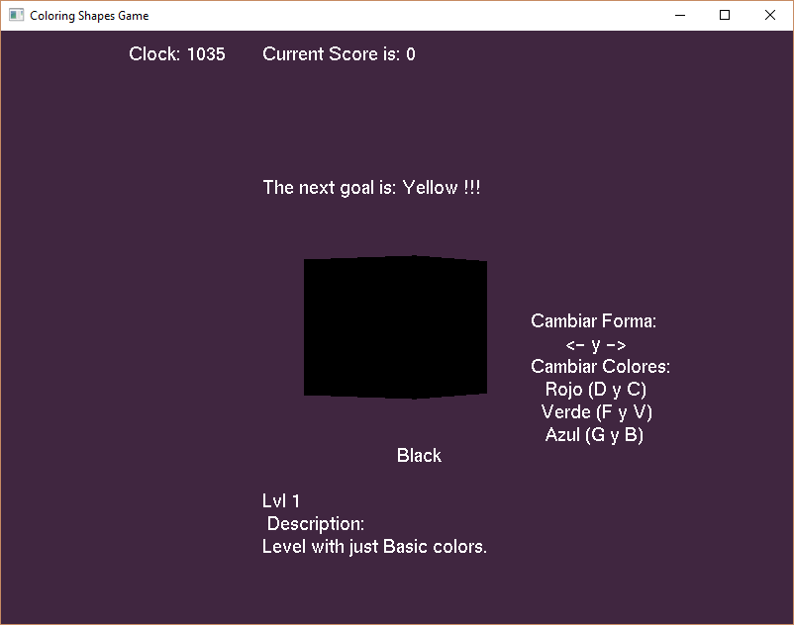

Se puede observar como las instrucciones se encuentran del lado inferior y derecho. Mientras que las variables del juego se encuentran distribuidas en el centro y parte superior.

El centro se encuentra ocupado por una figura la cual tiene un cambio de color debido a la iluminación que refleja.

## Cambiar de color o forma la figura

Se debe utilizar las teclas para el respectivo color, siendo una para el aumento de dicho valor en un Vector3 de floats. Por su parte, el cambio de forma solo es necesario realizarlo con las flechas de derecha o izquierda las cuales funcionan en un arreglo circular por lo que siempre cambiara a otra figura.

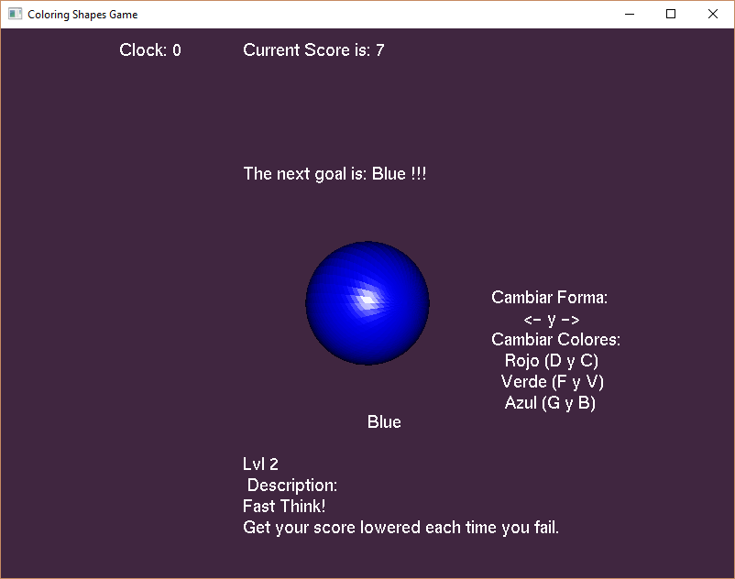

Al realizar una de dichas acciones, se observó como el cuadrado a cambiado de color y/o forma junto con el texto respectivo.

## Obtener y Perder puntuación

Para obtener puntuación, basta con encontrar la combinación pedida de colores y a partir del nivel 3 también la figura correcta. Al hacerlo, se cambiara el objetivo necesario y podrá proceder a realizar otra permutación.

Para la pérdida de puntos, esta mecánica empieza a partir del nivel 2. Se debe haber tardado más de 3 segundos en encontrar la combinación necesaria para perder un punto.

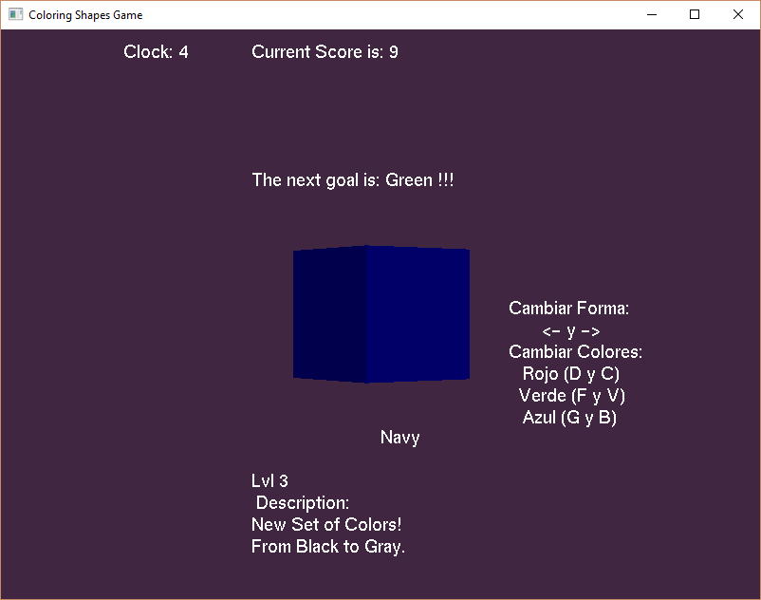

## Degradación de nivel

Esto ocurre cuando se pierden suficientes puntos, automáticamente el nivel es cambiado de acuerdo al puntaje. Debido a que se basa en la puntuación, esta posibilidad solo aplica a partir de los 4 puntos después de nivel 1.